Calcul de durée

Pour calculer des durées, on peut procéder de plusieurs manières, en fonction de l’énoncé :

- On peut effectuer une addition :

Exemple : le film démarre à3h46 et dure 2h29 : à quelle heure se termine t il ?
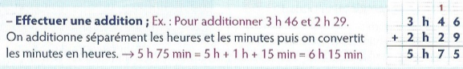
il faut convertir 5h 75min : 75 min c’est 60min + 15min, donc c’est 1h15.

Le film se termine à 6h15min

- S’aider d’un schéma

Exemple : le train part à 13h15 et arrive à 17h11, combien de temps dure le trajet ?
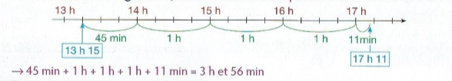

Le trajet dure 3h56min

Calcul de durée

Pour calculer des durées, on peut procéder de plusieurs manières, en fonction de l’énoncé :

- On peut effectuer une addition :

Exemple : le film démarre à3h46 et dure 2h29 : à quelle heure se termine t il ?
il faut convertir 5h 75min : 75 min c’est 60min + 15min, donc c’est 1h15.

Le film se termine à 6h15min

- S’aider d’un schéma

Exemple : le train part à 13h15 et arrive à 17h11, combien de temps dure le trajet ?

Le trajet dure 3h56min

